荥阳市公共资源交易中心
电子招投标交易平台

竞买人操作手册

目录
一、 系统前期准备 3
1.1、 浏览器配置 3
1.1.1、 设置可信任站点 3
1.1.2、 关闭拦截工具 7
二、 系统登陆 8
三、 竞价报名 8
3.1、 阅读报名规则 8
3.2、 选择竞买方式 9
3.3、 申请人信息填写 9
3.4、 填写竞买申请书 10
3.5、 资格审查 10
3.6、 缴纳保证金 10
3.7、 网络竞价 13

系统前期准备

浏览器配置

设置可信任站点
为了让系统插件能够正常工作，请按照以下步骤进行浏览器的配置。
1、打开IE浏览器，在“工具”菜单→“Internet选项”
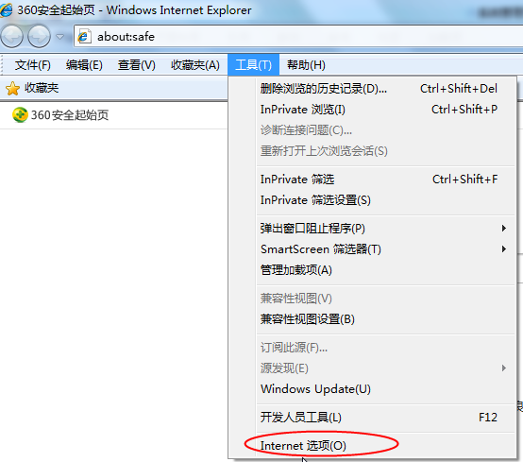
2、弹出对话框之后，请选择“安全”选项卡，具体的界面如下图：
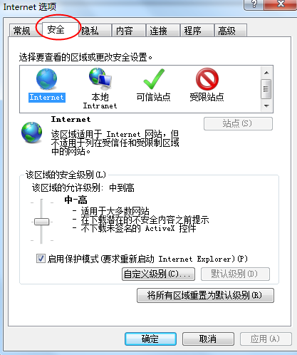

3、点击绿色的“受信任的站点”的图片，会看到如下图所示的界面：
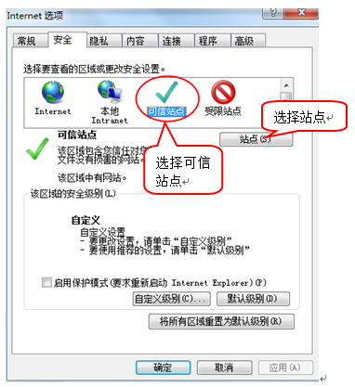
4、点击“站点” 按钮，出现如下对话框：
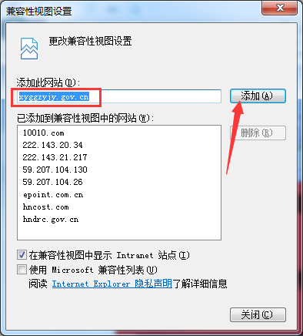
输入系统地址，格式例如： www.xyggzyjy.gov.cn，然后点击“添加”按钮完成添加，再按“关闭”按钮退出。
5、设置自定义安全级别，开放Activex的访问权限：
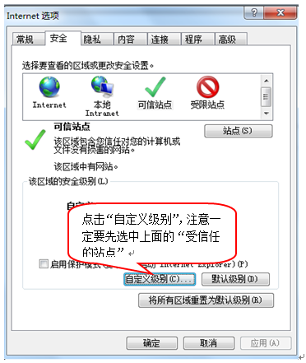
①会出现一个窗口，把其中的Activex控件和插件的设置全部改为启用。
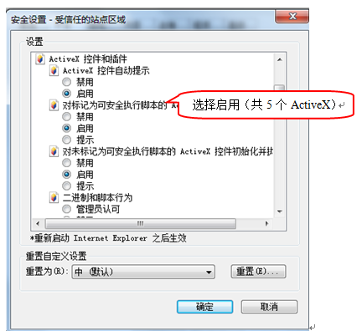
②文件下载设置，开放文件下载的权限：设置为启用。
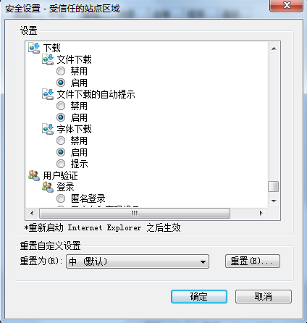

关闭拦截工具
上述操作完成后，如果系统中某些功能仍不能使用，请将拦截工具关闭再试用。比如在windows工具栏中关闭弹出窗口阻止程序的操作：
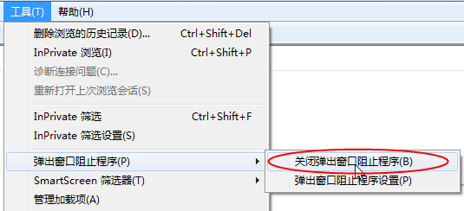

系统登陆
IE浏览器访问荥阳市电子招投标交易平台http://www.xyggzyjy.gov.cn:8081/TPBidder，输入账号密码登陆系统。
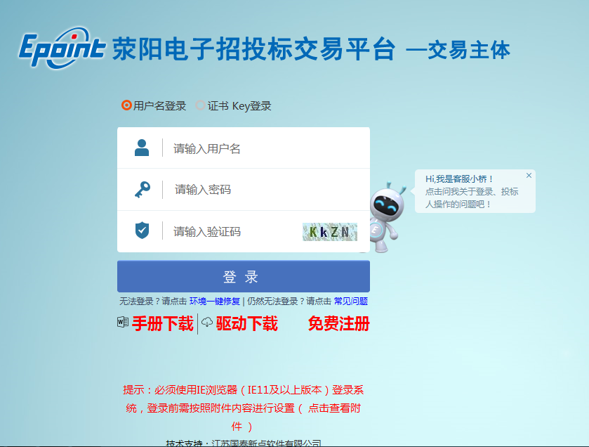

竞价报名
选择需要报名的项目，点击最右侧 按钮进行报名。
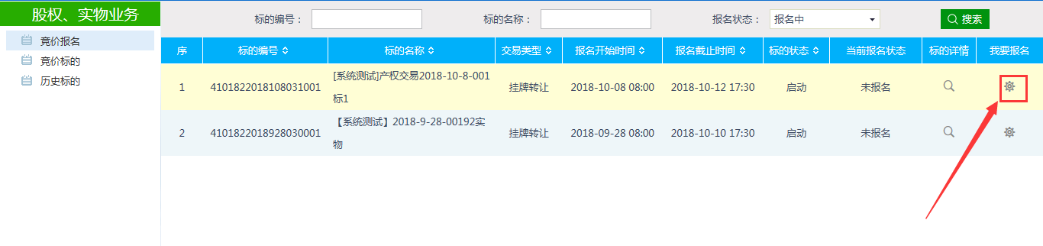

阅读报名规则
报名规则阅读完成后，点击“同意”按钮进行下一步操作。
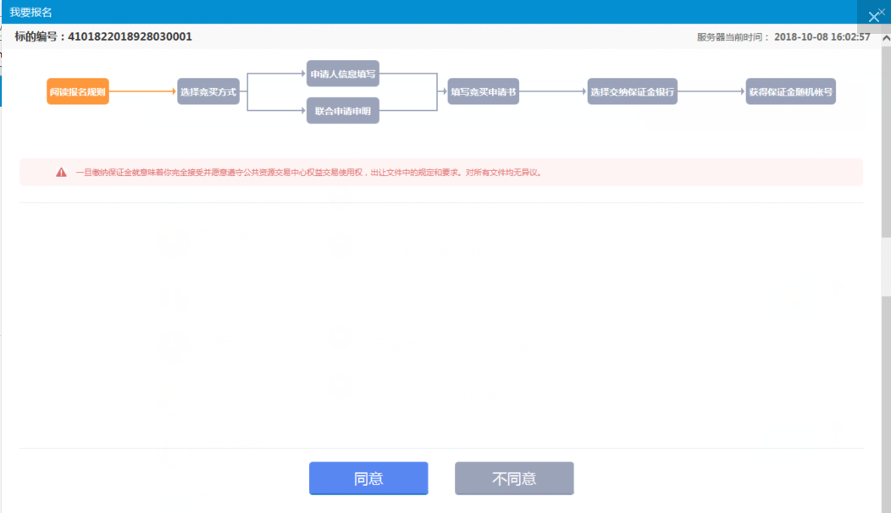

选择竞买方式
根据需要选择“单独申请”或“联合申请”
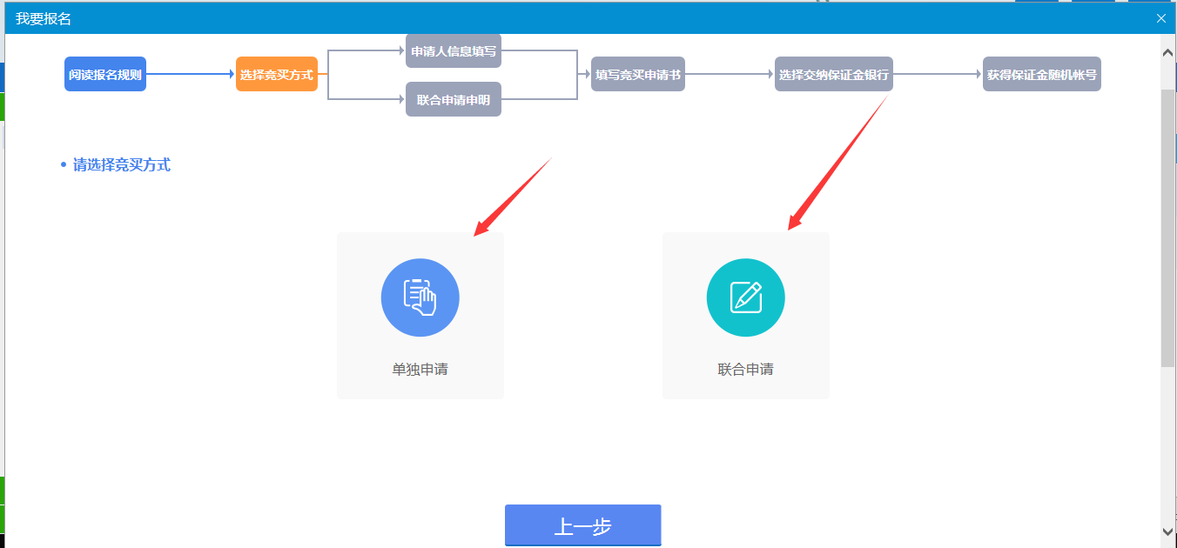

申请人信息填写
以“单独申请”为例，选择单独申请后，填写竞买人相关基本信息。
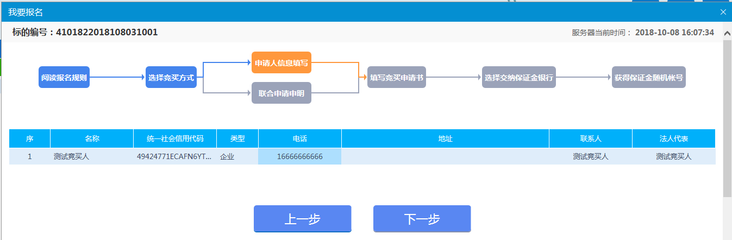

填写竞买申请书
上传报名所需文件后，点击申请按钮
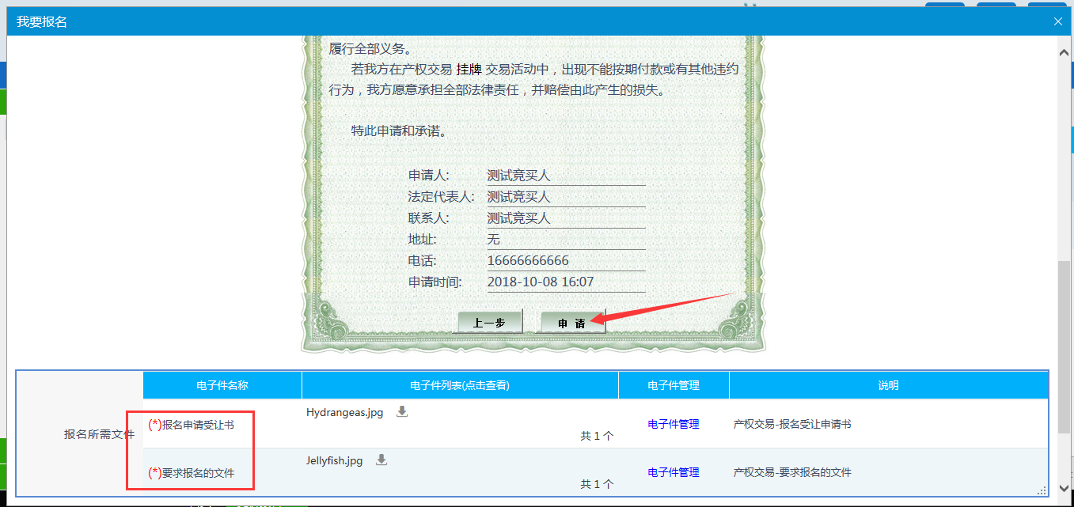

资格审查
携带申请资料到交易中心七楼信息科进行资格审查，审查通过之后，方可缴纳保证金。
3.6、缴纳保证金
资格审查通过后，进入下图所示页面：
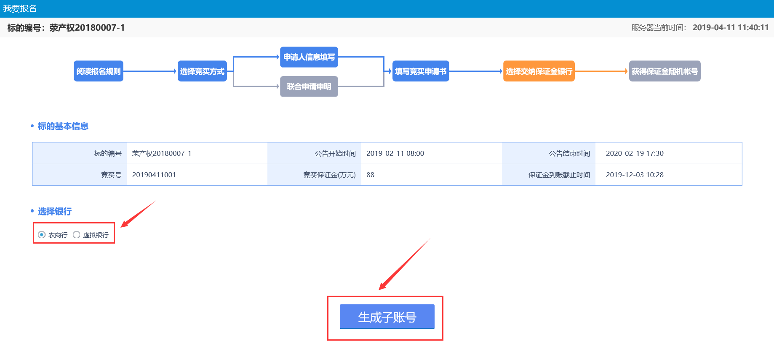
选择保证金银行，之后点击生成子账号，跳转到子账号页面。如下图所示：
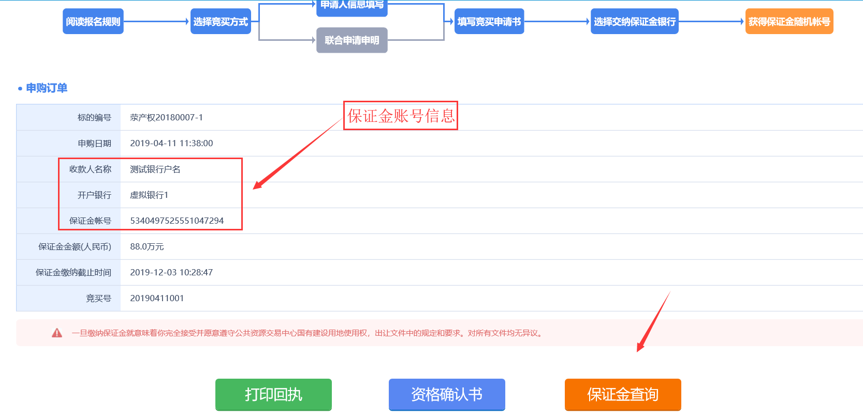
按照生成的保证金账号 信息缴纳保证金账号，缴纳完成之后，点击保证金查询按钮，进入查询页面，在该页面中心，先确认缴纳账号和缴纳账号户名是否正确，如果不正确，请进行修改。修改之后点记查询按钮，查询完成之后，会在保证金支付信息列表里边展示具体缴纳信息。如下图所示：
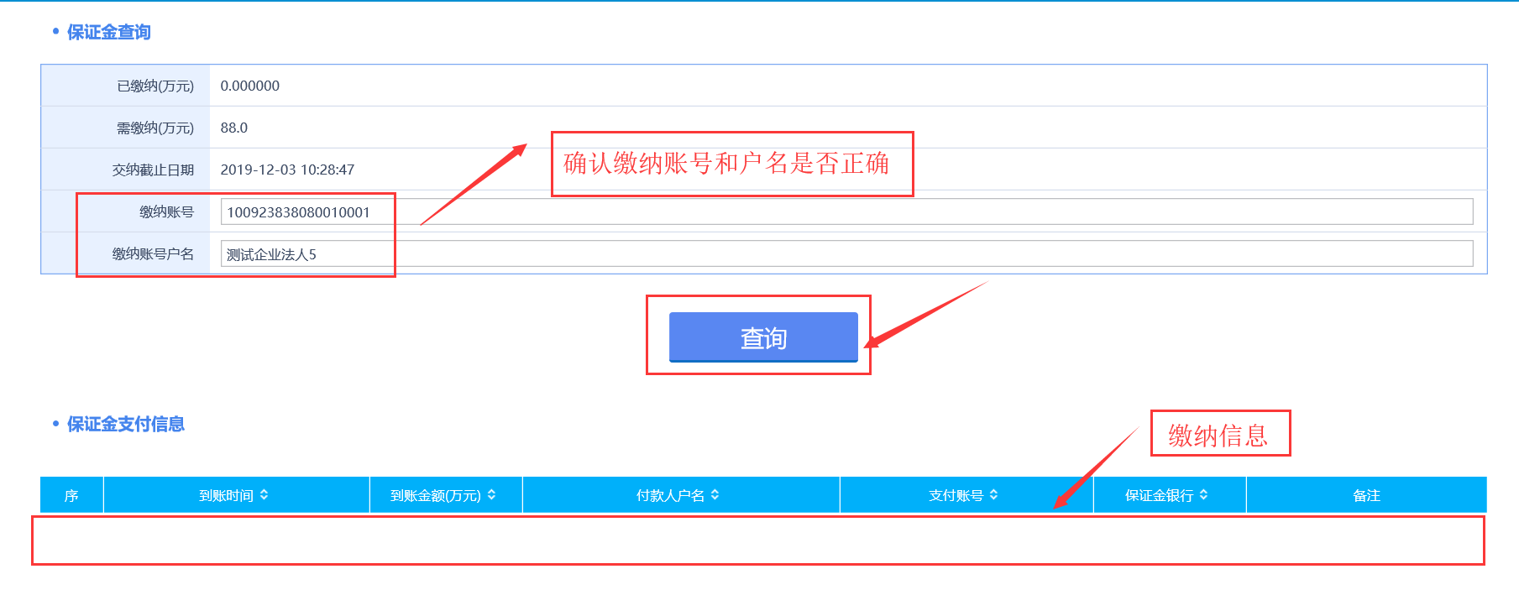

3.7、报名完成
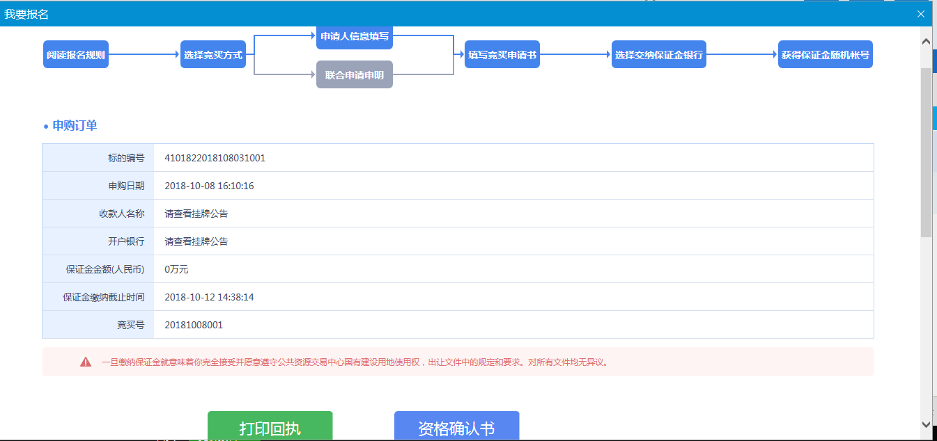
资格审查通过之后，点击“资格确认书”按钮，可以查看资格确认书内容。此时即完成产权报名
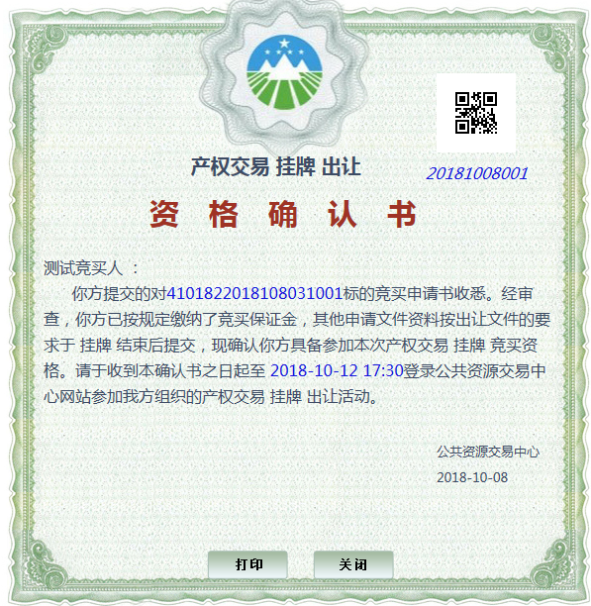
关闭申购页面之后，在报名列表页面，可以看到报名状态为“已报名”。
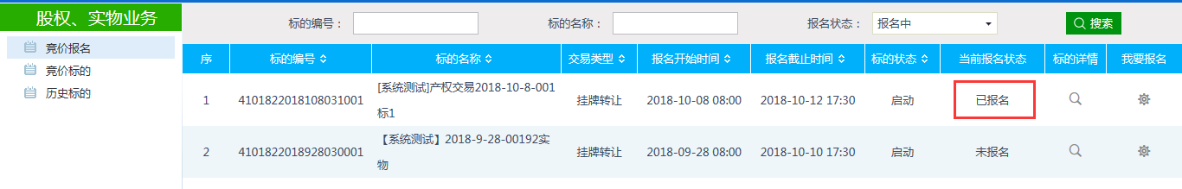

3.7、网络竞价
待保证金查询完成，且缴纳信息都正确之后，需视为报名成功，竞价开始之后才能进入竞价页面。
根据竞价时间开始时间，进入竞价环节。竞价时必须使用IE浏览器，否则将影响报价等操作，一切后果由竞买人自行承担。
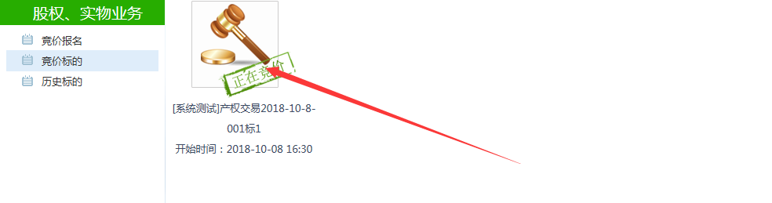
阅读并同意电子竞价风险告知及接受确认书
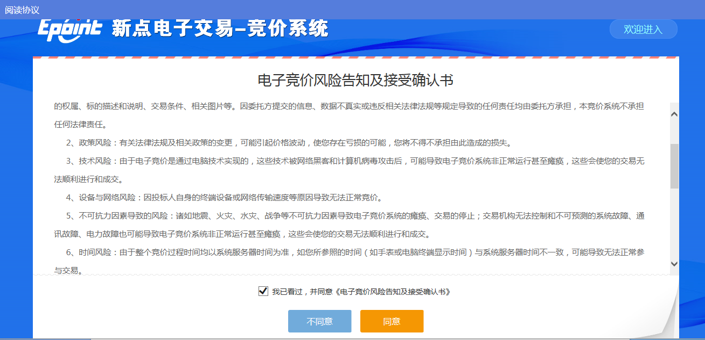
根据起始价选择阶梯倍数，发送报价。
快速报价：默认以1倍起始价金额，快速报价。
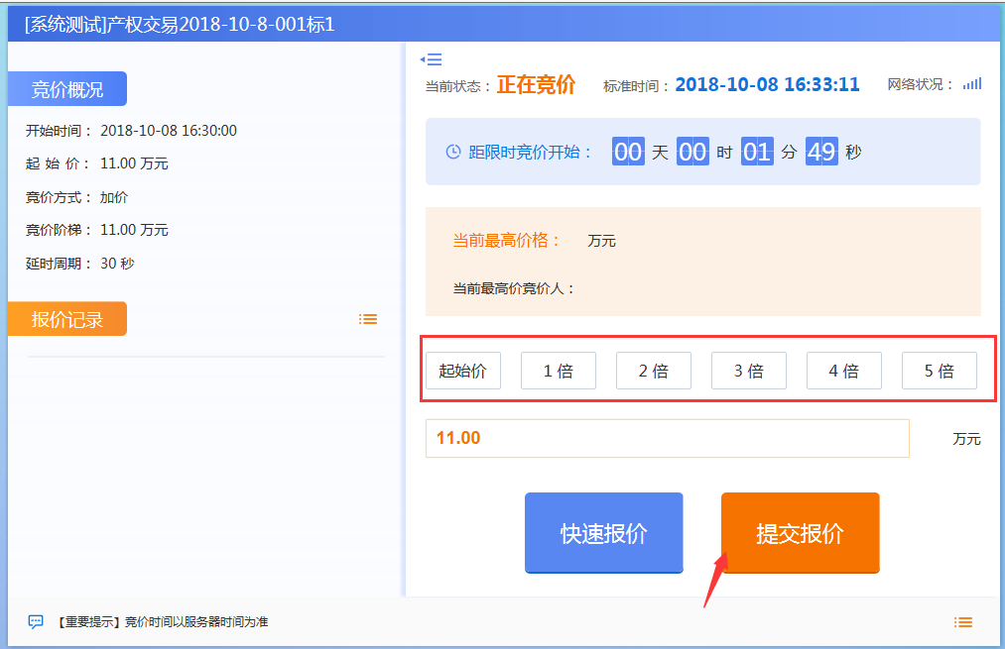
限时竞价：当有2个以上竞买人报价时，自由竞价结束后，系统进入限时竞价环节。限时竞价设置报价限时为X分钟，X分钟内任意竞买人提交新的报价，系统都会重新开始X分钟倒计时。无人报价时，X分钟倒计时结束仍然没有竞买人提交新的报价，限时竞价结束。

3.8、竞价结束
成功竞得截图如下：
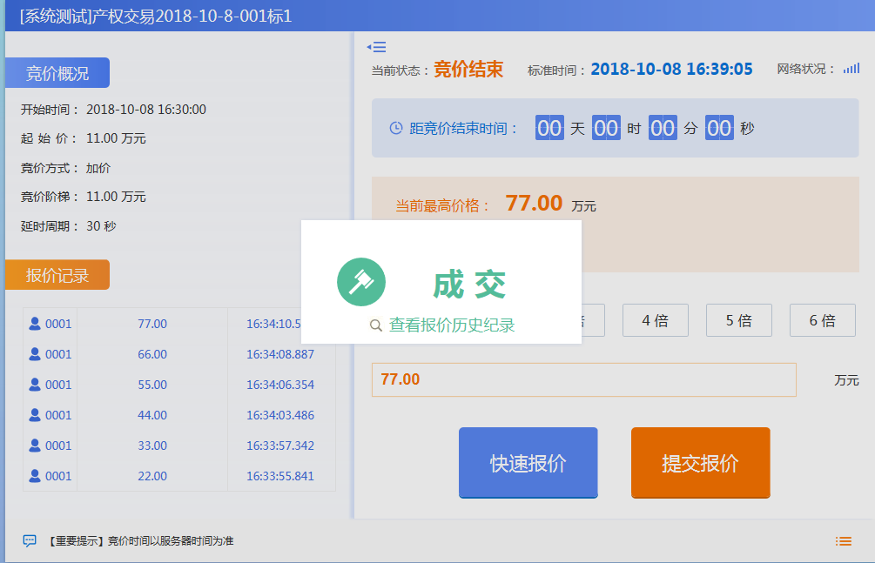
未竞得截图如下：
